При взаимодействии с родителями проявите:

**Р**адость

**О**тзывчивость

**Д**ружелюбие

**И**нтерес

**Т**актичность

**Е**стественность

**Л**юбовь

**Ь** (мягкость в общении)

И тогда Вы достигните взаимопонимания.

Успехов!



**Воспитателю:**

**Секреты общения**

**с родителями**

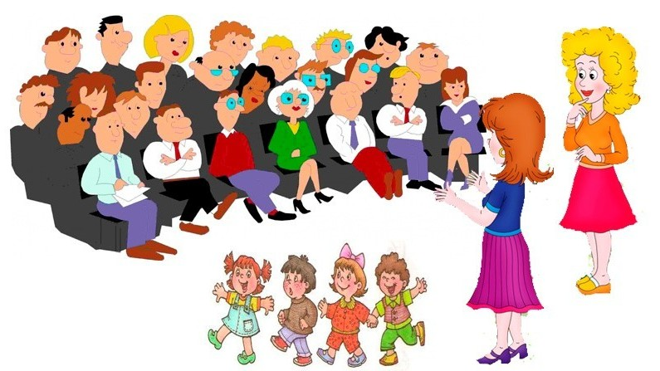

Педагог-психолог: Каверзина Д.Р.

**Педагог + родитель=?**

Что значит взаимодействие педагогов с родителями? Для того, чтобы точно ответить на этот вопрос давайте обратимся к словарям русского языка.

В «Словаре русского языка» С.И. Ожегова сказано так:

«Взаимодействие:

1. Взаимная связь двух явлений.
2. Взаимная поддержка»

При этом ведущая роль в общении педагога и родителей все-таки принадлежит педагогу, так как именно он является профессионалом и официальным представителем образовательного учреждения.

Поэтому воспитателю необходимо иметь не только теоретические знания, но и практические навыки общения с разными родителями.

**Взаимодействие педагогов и родителей осуществляется через:**

* Приобщение родителей к педагогическому процессу;
* Расширение сферы участия родителей в организации жизни образовательного учреждения;
* Создание условий для творческой самореализации педагогов, родителей, детей;
* Информационно-педагогические материалы, выставки детских работ, которые позволяют родителям ближе познакомится со спецификой учреждения, знакомят его с воспитывающей и развивающей средой;
* Разнообразные программы совместной деятельности детей и родителей;
* Уважительные взаимоотношения семьи и образовательного учреждения.

**Всем, кому по роду деятельности необходимо помогать другим людям, прежде всего, научится внимательно слушать.**

Человек, которому мы оказываем помощь, нуждается в том, чтобы почувствовать свою значимость и уважение к себе.

Для того чтобы процесс слушания был более действенным, можно воспользоваться следующими рекомендациями:

* Не перебивайте собеседника.
* Не переводить обсуждение на другую тему (если для этого нет особой причины).
* Не позволять себе отвлекаться.
* Не задавать лишних вопросов («не допрашивать»).
* Не пререкаться с собеседником (если вы не согласны, выслушайте и убедитесь, что поняли верно, после чего используйте аргументы).
* Не навязывайте свои советы (давать лучше в тактичной форме, например: «Может быть, лучше попробовать…», «Мама одного из моих воспитанников в подобной ситуации поступила так…»
* Отражать в поведении, жестикуляции, выражении лица и в словах свое отношение к чувствам говорящего.